**Системы эконометрических (одновременных) уравнений**

При построении моделей экономических систем, как правило, эконометрические соотношения включают целый набор уравнений и тождеств. Это вызвано сложностью моделей динамики систем.

Наибольшее распространение в эконометрических исследованиях получили системы одновременных уравнений. В таких системах одни и те же зависимые переменные могут входить в левую и в правую части уравнений системы



Системы одновременных уравнений - совокупность эконометрических уравнений (часто линейных), определяющих взаимозависимость экономических переменных. Важным отличительным признаком системы «одновременных» уравнений от прочих систем уравнений заключается в наличии одних и тех же переменных в правых и левых частях разных уравнений системы.

Вид связей между переменными и вид уравнений строятся на основе законов экономической теории. В качестве объясняющих переменных могут выступать не только экзогенные переменные, но и лаговые значения эндогенных переменных. В зависимости от вида матрицы различают следующие виды систем эконометрических уравнений.

1)система независимых уравнений

(*когда каждая зависимая переменная y рассматривается как функция одного и того же набора факторов x*)



Набор факторов в каждом уравнении может варьироваться. Так, модель вида:



также является системой независимых уравнений.

2) системы рекурсивных уравнений:



- зависимая переменная включает в каждое последующее уравнение в качестве факторов все зависимые переменные предшествующих уравнений наряду с набором собственно факторов x.

Примером такой системы может служить *модель производительности труда и фондоотдачи вида*:



Где,



- производительность труда;

- фондоотдача;



- фондовооруженность труда;



-энерговооруженность труда;



- квалификация рабочих.



3)система взаимозависимых уравнений (системы совместных, одновременных уравнений)



Пример: *модель динамики цены и заработной платы вида*



*- темп изменения месячной заработной платы;*



*- темп изменения цен;*



*- процент безработных;*



*- темп изменения постоянного капитала;*



*- темп изменения цен на импорт сырья.*



В отличие от предыдущих систем, каждое уравнение системы одновременных уравнений не может рассматриваться самостоятельно и для нахождения его параметров традиционный МНК не применим.

**Структурная и приведенная формы модели**  
  
Система совместных, одновременных уравнений (или структурная форма модели) обычно содержит эндогенные и экзогенные переменные.  
  
**Эндогенные переменные** – это зависимые переменные, число которых равно числу уравнений в системе и которые обозначаются через 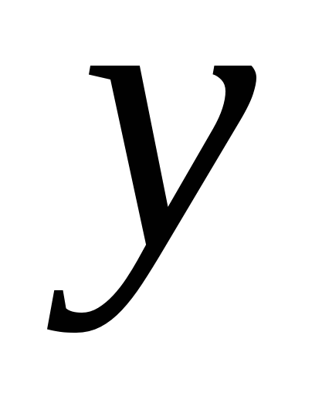.  
  
**Экзогенные переменные** – это предопределенные переменные, влияющие на эндогенные переменные, но не зависящие от них. Обозначаются через .  
  
Классификация переменных на эндогенные и экзогенные зависит от теоретической концепции принятой модели. Экономические переменные могут выступать в одних моделях как эндогенные, а в других как экзогенные переменные. Внеэкономические переменные (например, климатические условия, социальное положение, пол, возрастная категория) входят в систему только как экзогенные переменные. В качестве экзогенных переменных могут рассматриваться значения эндогенных переменных за предшествующий период времени (**лаговые переменные**).  
  
Структурная форма модели позволяет увидеть влияние изменений любой экзогенной переменной на значения эндогенной переменной. Целесообразно в качестве экзогенных переменных выбирать такие переменные, которые могут быть объектом регулирования. Меняя их и управляя ими, можно заранее иметь целевые значения эндогенных переменных.  
  
Структурная форма модели в правой части содержит при эндогенных переменных коэффициенты 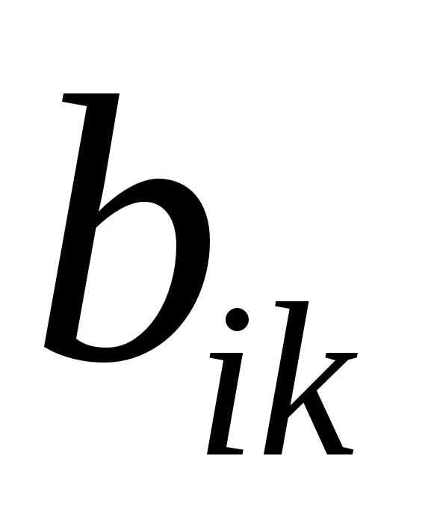 и экзогенных переменных – коэффициенты 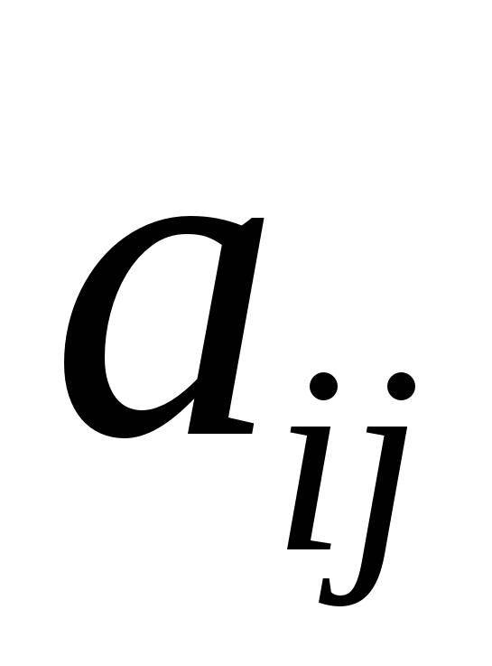, которые называются **структурными коэффициентами** модели. Все переменные в модели выражены в отклонениях от среднего уровня, т.е. под  подразумевается 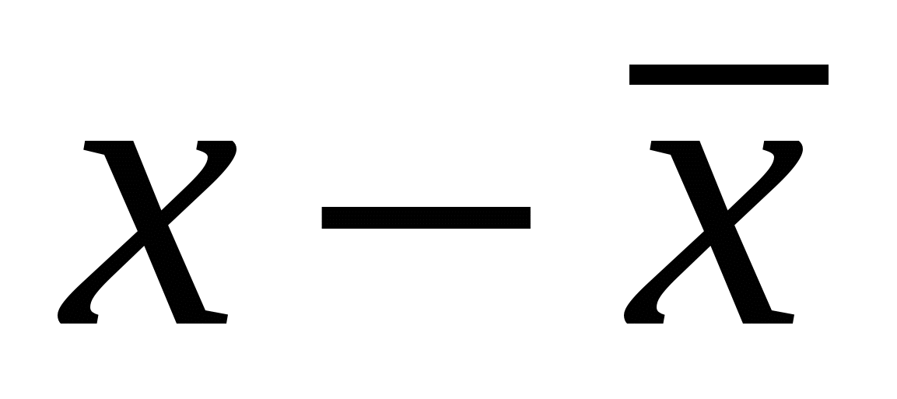, а под  – соответственно 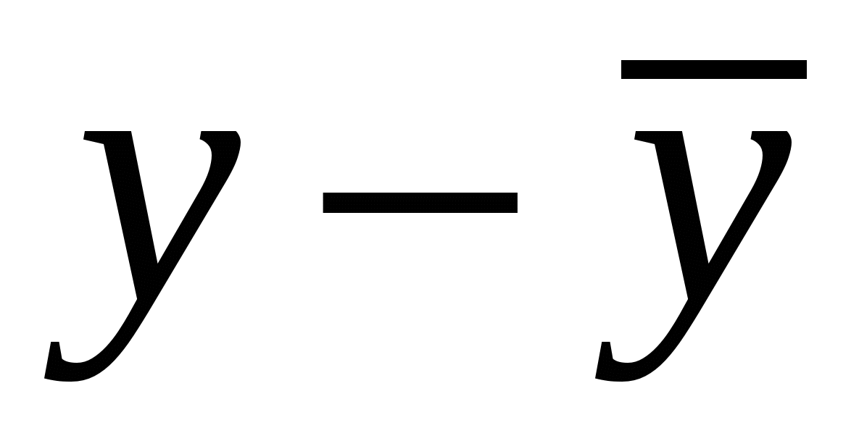. Поэтому свободный член в каждом уравнении системы отсутствует.  
  
Использование МНК для оценивания структурных коэффициентов модели дает, как принято считать в теории, смещенные и несостоятельные оценки. Поэтому обычно для определения структурных коэффициентов модели структурная форма модели преобразуется в **приведенную форму модели.**  
  
Приведенная форма модели представляет собой систему линейных функций эндогенных переменных от экзогенных:  
  
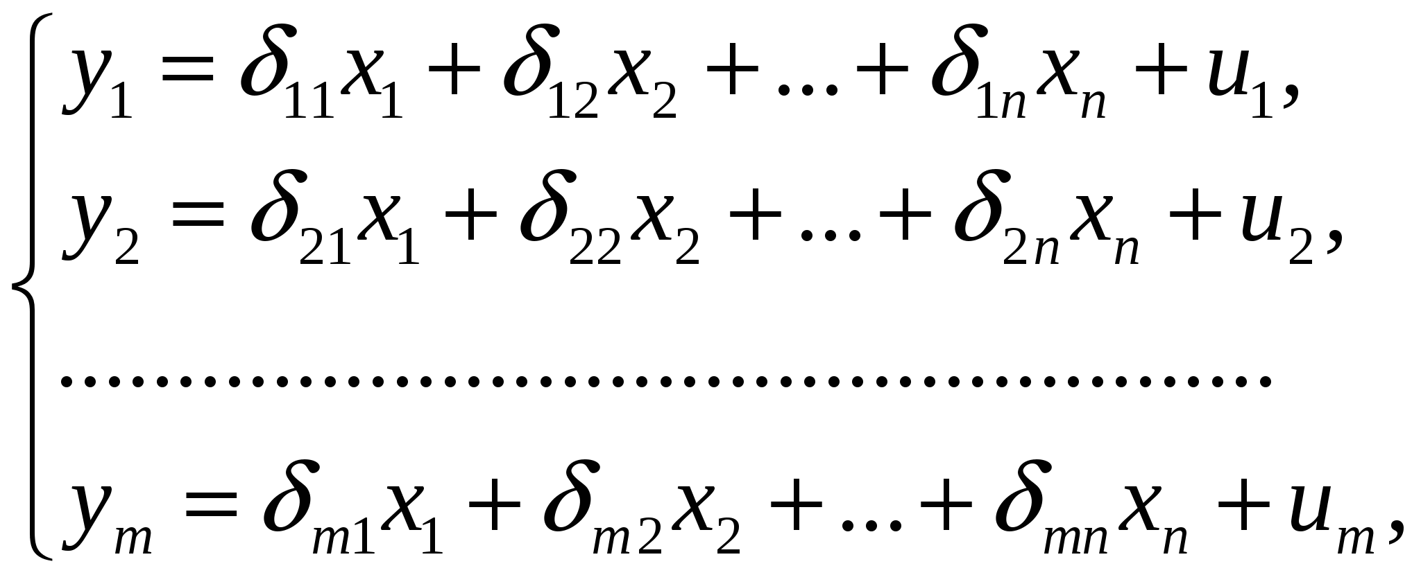   
  
где  – коэффициенты приведенной формы модели,   
  
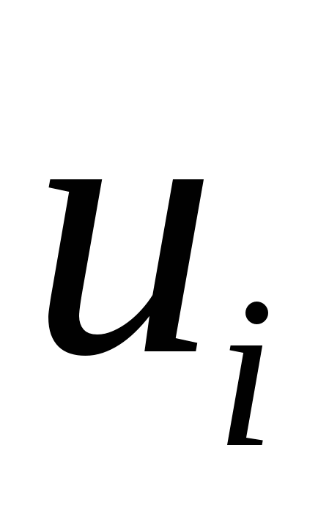 – остаточная величина для приведенной формы.  
  
По своему виду приведенная форма модели ничем не отличается от системы независимых уравнений, параметры которой оцениваются традиционным МНК. Применяя МНК, можно оценить , а затем оценить значения эндогенных переменных через экзогенные.  
  
Коэффициенты приведенной формы модели представляют собой нелинейные функции коэффициентов структурной формы модели. Рассмотрим это положение на примере простейшей структурной модели, выразив коэффициенты приведенной формы модели через коэффициенты структурной модели.  
  
Для структурной модели вида  
  
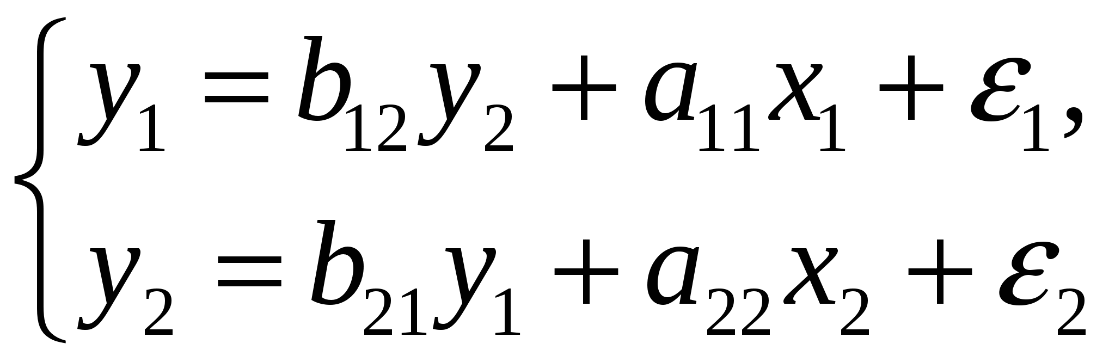   
  
приведенная форма модели имеет вид  
  
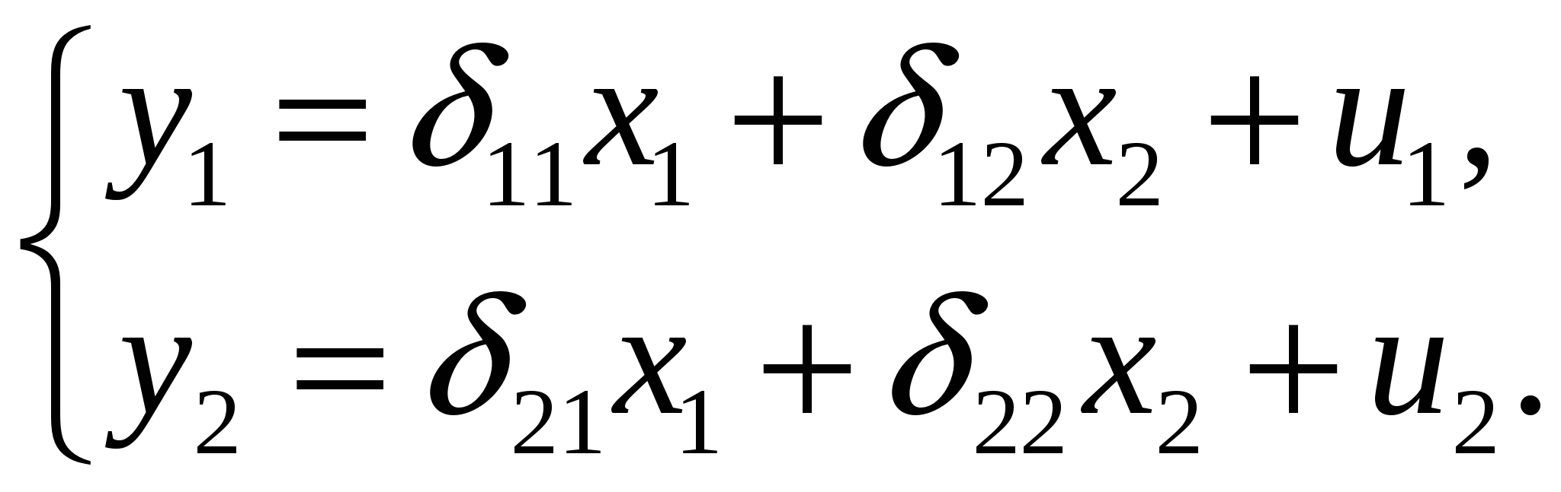   
  
Из первого уравнения можно выразить 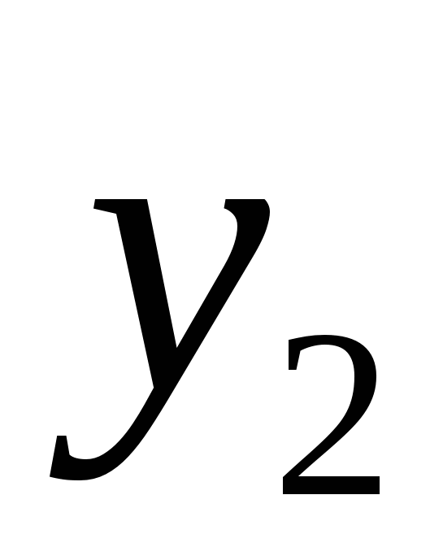 следующим образом (ради упрощения опускаем случайную величину):  
  
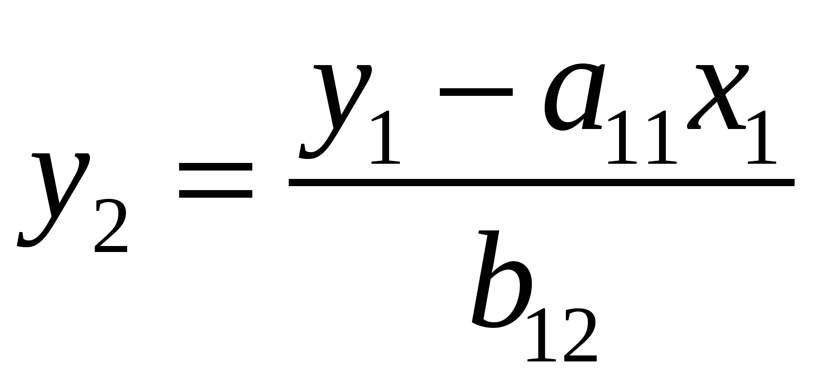.  
  
Подставляя во второе уравнение , имеем  
  
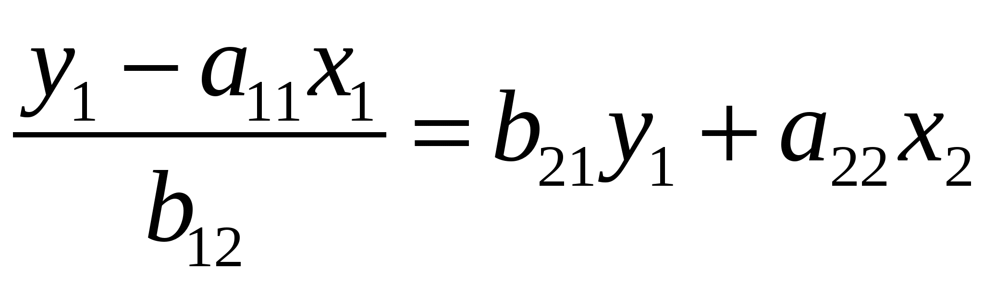,  
  
откуда  
  
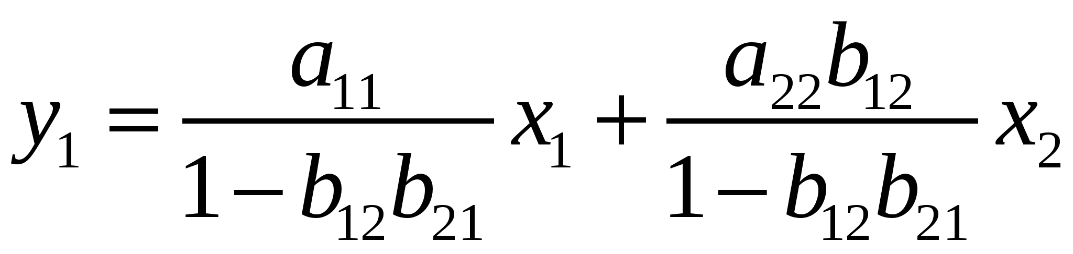.  
  
Поступая аналогично со вторым уравнением системы (3.5), получим  
  
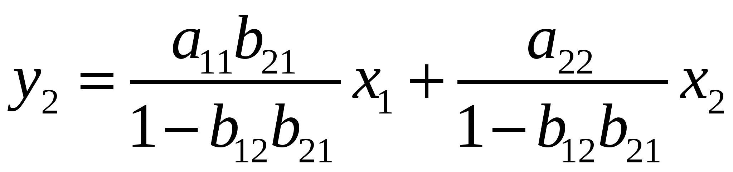,  
  
т.е. система (3.5) принимает вид  
  
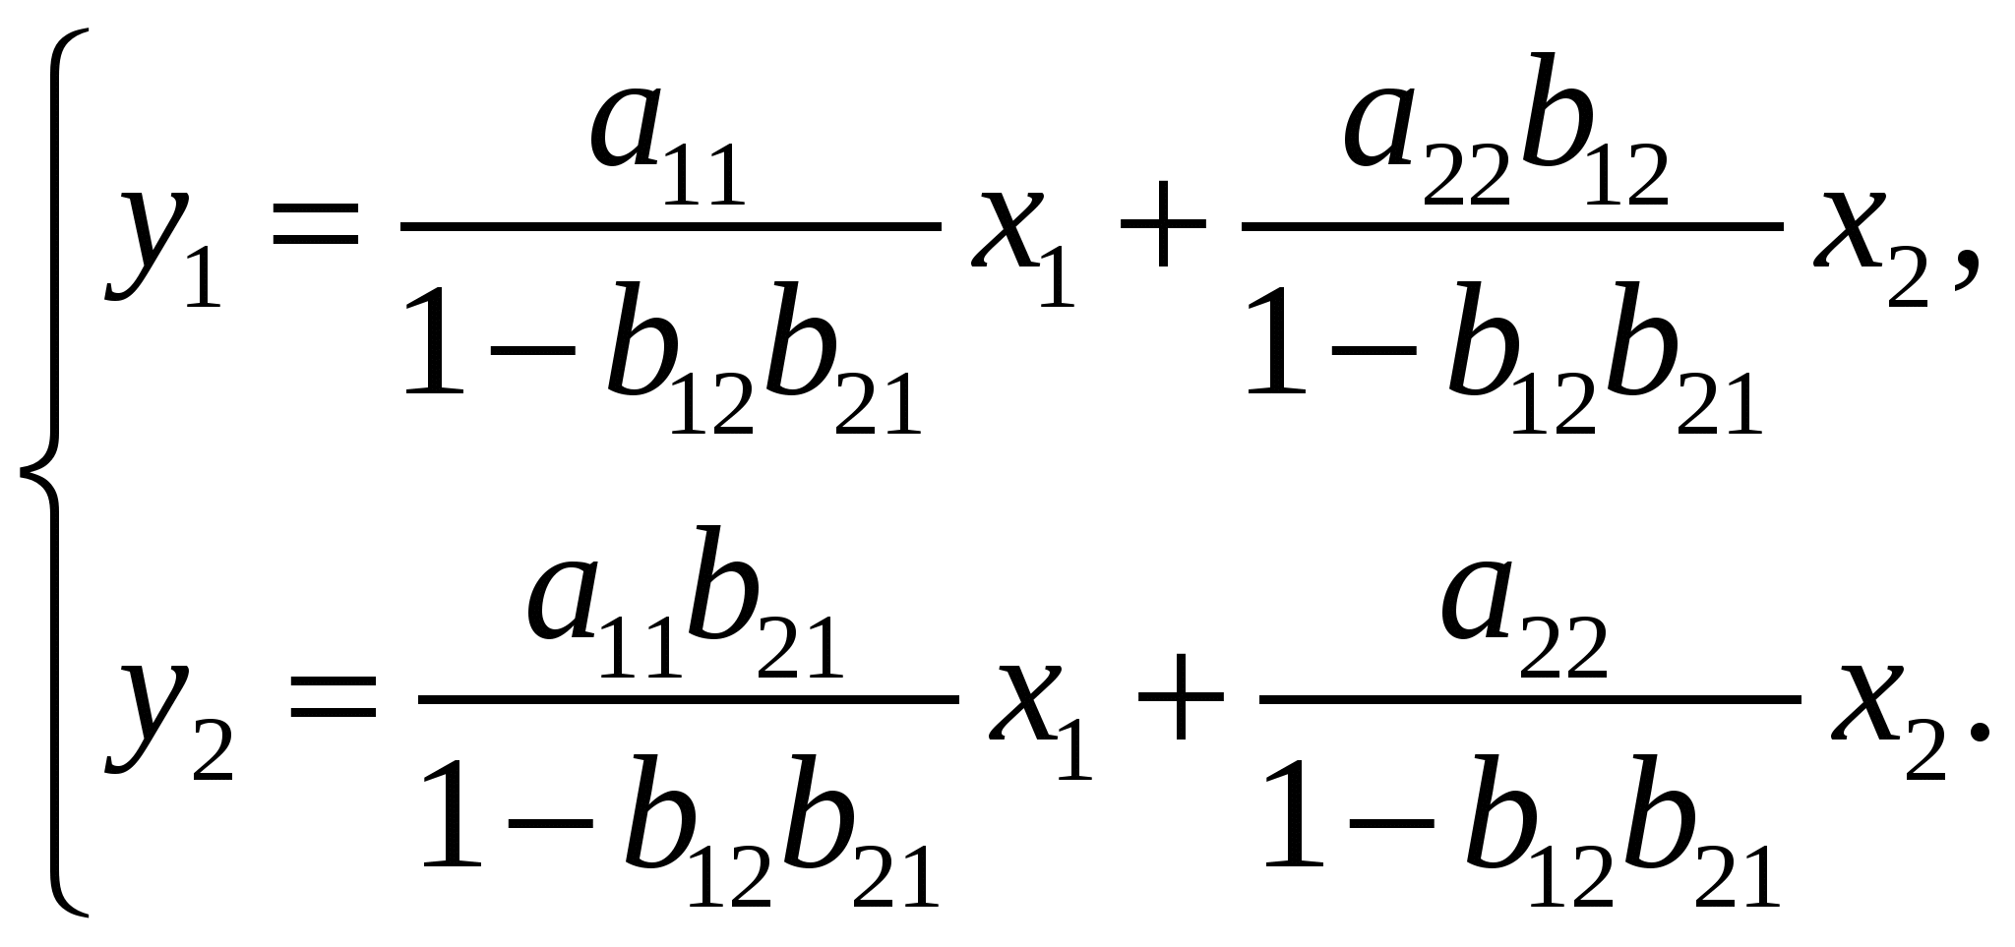  
  
Таким образом, можно сделать вывод о том, что коэффициенты приведенной формы модели будут выражаться через коэффициенты структурной формы следующим образом:  
  
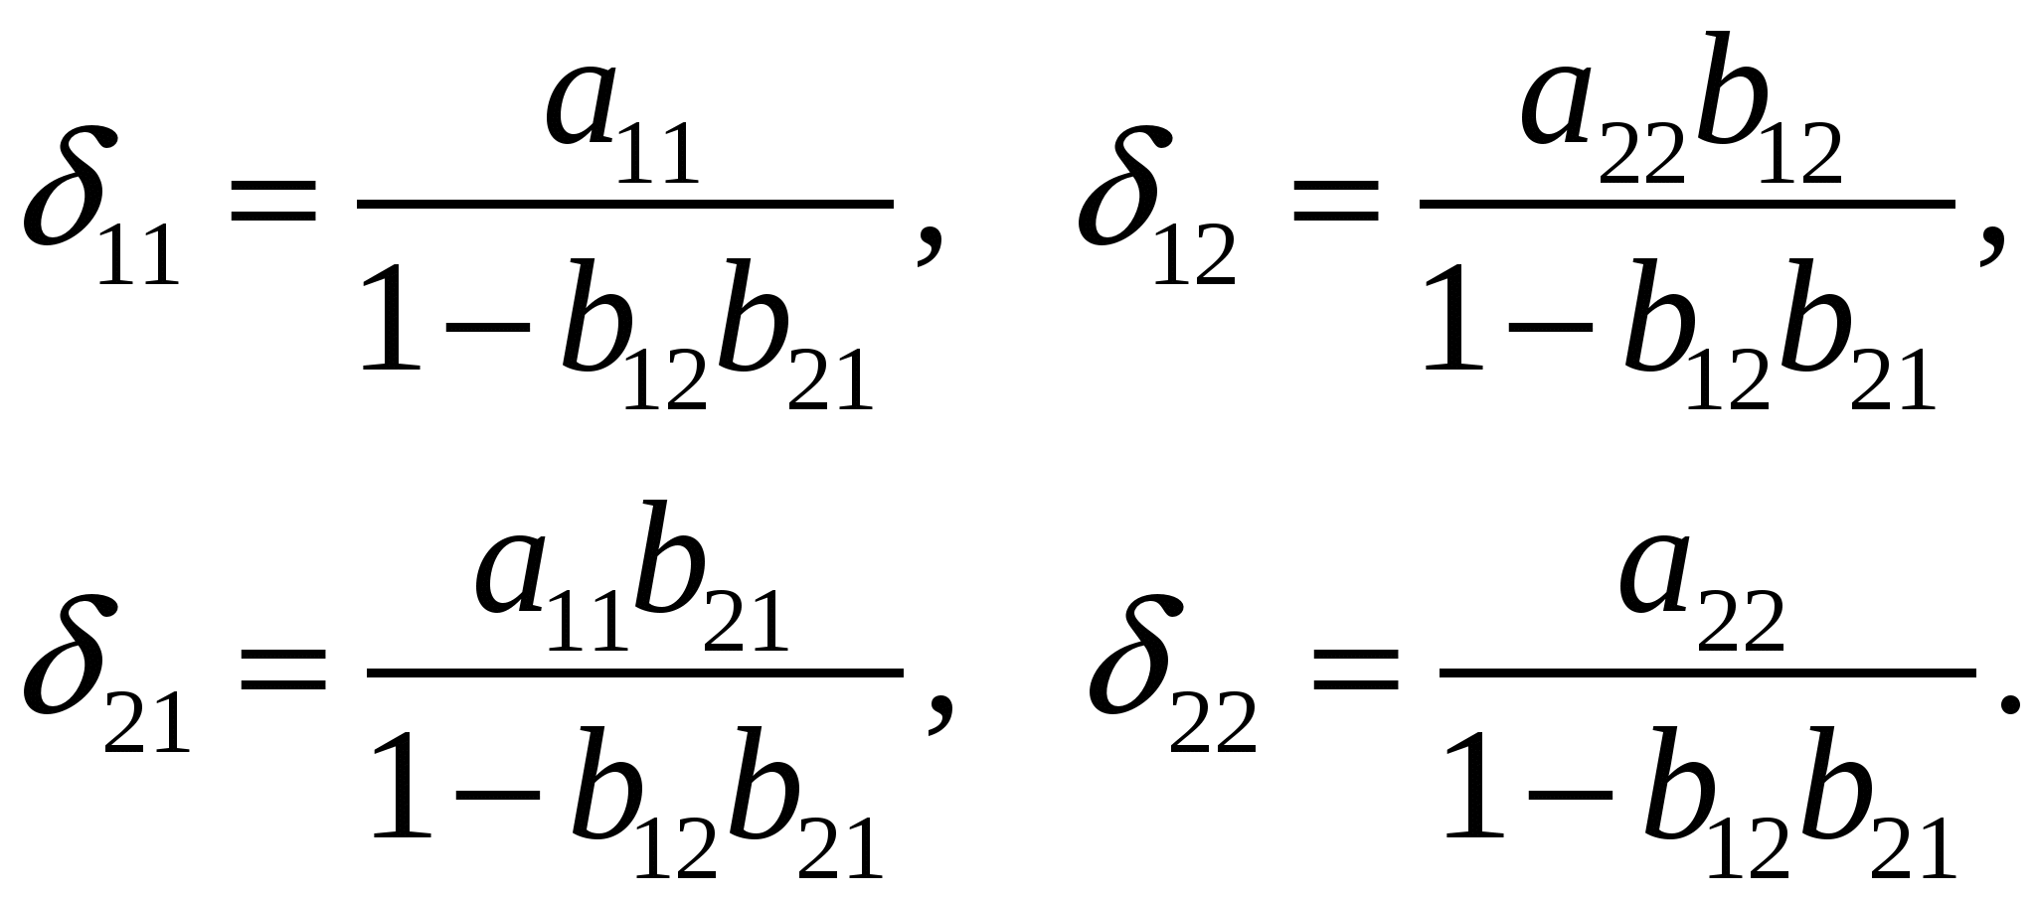  
  
Следует заметить, что приведенная форма модели хотя и позволяет получить значения эндогенной переменной через значения экзогенных переменных, но аналитически она уступает структурной форме модели, так как в ней отсутствуют оценки взаимосвязи между эндогенными переменными.

**Проблема идентификации**

При переходе от приведенной формы модели к структурной эконометрика сталкивается с проблемой идентификации.  
  
**Идентификация** – это единственность соответствия между приведенной и структурной формами модели.  
  
Структурная модель в полном виде содержит 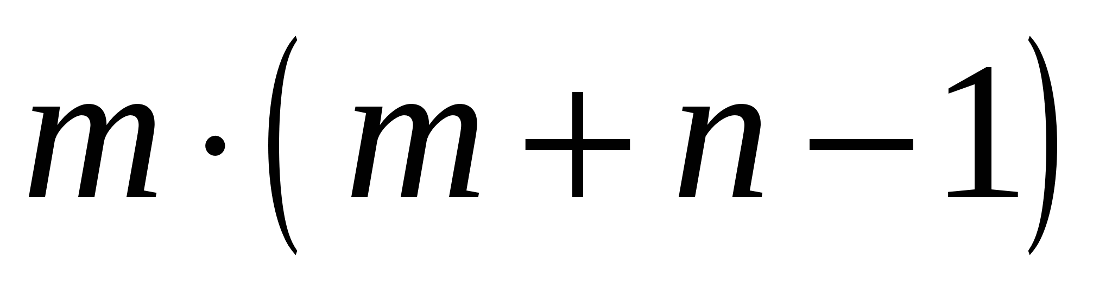 параметров, а приведенная форма модели в полном виде содержит параметров. Т.е. в полном виде структурная модель содержит большее число параметров, чем приведенная форма модели. Соответственно  параметров структурной модели не могут быть однозначно определены из  параметров приведенной формы модели.  
Кроме этого, при оценке системы одновременных уравнений подлежит оценке так же и ковариационная матрица случайных остатков.  
Чтобы получить единственно возможное решение для структурной модели, необходимо предположить, что некоторые из структурных коэффициентов модели ввиду слабой взаимосвязи признаков с эндогенной переменной из левой части системы равны нулю. Тем самым уменьшится число структурных коэффициентов модели. Уменьшение числа структурных коэффициентов модели возможно и другим путем: например, путем приравнивания некоторых коэффициентов друг к другу, т.е. путем предположений, что их воздействие на формируемую эндогенную переменную одинаково. На структурные коэффициенты могут накладываться, например, ограничения вида 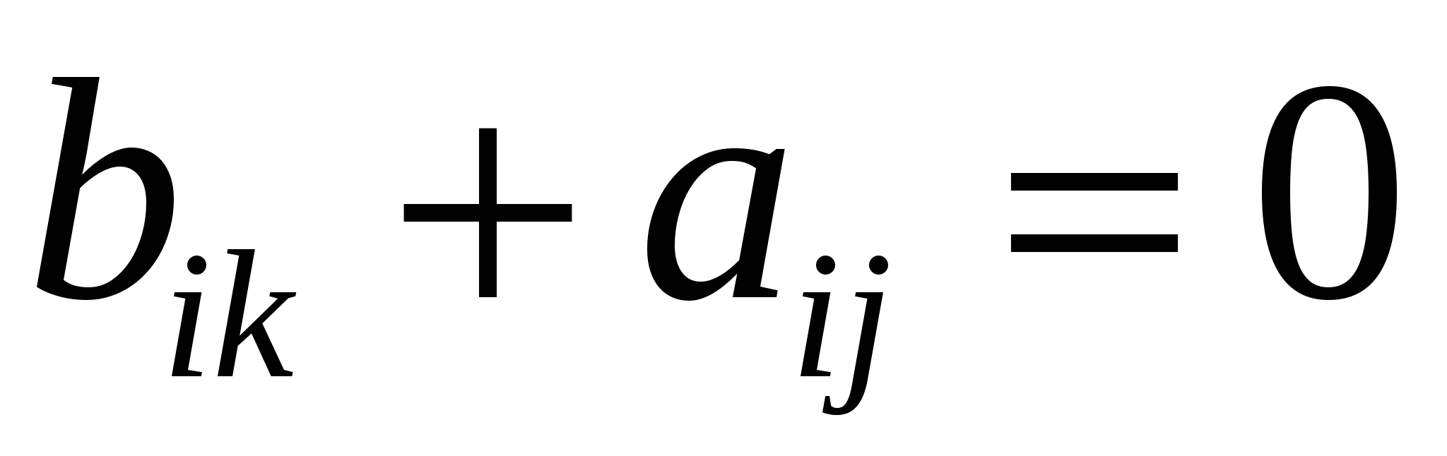.  
  
С позиции идентифицируемости структурные модели можно подразделить на три вида:

1. идентифицируемые;
2. неидентифицируемые;
3. сверхидентифицируемые.

Модель **идентифицируема**, если все структурные ее коэффициенты определяются однозначно, единственным образом по коэффициентам приведенной формы модели, т. е. если число параметров структурной модели равно числу параметров приведенной формы модели. В этом случае структурные коэффициенты модели оцениваются через параметры приведенной формы модели и модель идентифицируема.  
  
Модель **неидентифицируема**, если число приведенных коэффициентов меньше числа структурных коэффициентов, и в результате структурные коэффициенты не могут быть оценены через коэффициенты приведенной формы модели.  
  
Модель **сверхидентифицируема**, если число приведенных коэффициентов больше числа структурных коэффициентов. В этом случае на основе коэффициентов приведенной формы можно получить два или более значений одного структурного коэффициента. В этой модели число структурных коэффициентов меньше числа коэффициентов приведенной формы. Сверхидентифицируемая модель в отличие от неидентифицируемой модели практически решаема, но требует для этого специальных методов исчисления параметров.  
  
Структурная модель всегда представляет собой систему совместных уравнений, каждое из которых требуется проверять на идентификацию. Модель считается идентифицируемой, если каждое уравнение системы идентифицируемо. Если хотя бы одно из уравнений системы неидентифицируемо, то и вся модель считается неидентифицируемой. Сверхидентифицируемая модель содержит хотя бы одно сверхидентифицируемое уравнение.  
  
Выполнение условия идентифицируемости модели проверяется для каждого уравнения системы. Чтобы уравнение было идентифицируемо, необходимо, чтобы число предопределенных переменных, отсутствующих в данном уравнении, но присутствующих в системе, было равно числу эндогенных переменных в данном уравнении без одного.  
  
Если обозначить число эндогенных переменных в -м уравнении системы через , а число экзогенных (предопределенных) переменных, которые содержатся в системе, но не входят в данное уравнение, — через , то условие идентифицируемости модели может быть записано в виде следующего счетного правила:

|  |  |
| --- | --- |
| http://userdocs.ru/pars_docs/refs/110/109397/109397_html_28b2034f.gif | уравнение идентифицируемо |
| http://userdocs.ru/pars_docs/refs/110/109397/109397_html_m415c9801.gif | уравнение неидентифицируемо |
| http://userdocs.ru/pars_docs/refs/110/109397/109397_html_m2f527ec1.gif | уравнение сверхидентифицируемо |

Для оценки параметров структурной модели система должна быть идентифицируема или сверхидентифицируема.  
  
Рассмотренное счетное правило отражает необходимое, но недостаточное условие идентификации. Более точно условия идентификации определяются, если накладывать ограничения на коэффициенты матриц параметров структурной модели.



В данной системе три эндогенные переменные ( $y_{\begin{aligned}1 \\ \end{aligned}}$, $y_{2}$, $y_{3}$) и четыре экзогенные переменные ( $x_{1}{,x}_{2,}x_{3}{,x}_{4}$). Используем счётное правило для проверки на идентификацию каждого уравнения системы. В первом уравнении Н=2, так как в нём присутствуют три эндогенные переменные ,а D=2,так как отсутствуют переменные $x_{3}{,x}_{4}$. Тогда имеем равенство D+1=H(2 +1=3) , что означает, что первое уравнение идентифицируемо. К аналогичным выводам придём, рассматривая второе и третье уравнение системы.

Таким образом, система по счётном правилу является точно идентифицируемой, так как каждое уравнение в ней идентифицируемо.

Счётное правило, являющееся необходимым условием идентифицируемости, легко проверяется по структурной форме системы одновременных уравнений. Достаточное условие идентифицируемости, или условие ранга, проверяется после нахождения приведённой формы системы уравнений: для идентифицируемости уравнения, входящего в систему, необходимо и достаточно, чтобы ранг матрицы коэффициентов системы по отсутствующим в данном уравнении переменным (эндогенным и экзогенным) был на единицу меньше числа эндогенных переменных в системе и определитель этой матрицы не был равен нулю.  
Целесообразность проверки условия идентификации модели через определитель матрицы коэффициентов, отсутствующих в данном уравнении, но присутствующих в других, объясняется тем, что возможна ситуация, когда для каждого уравнения системы выполнено счетное правило, а определитель матрицы названных коэффициентов равен нулю. В этом случае соблюдается лишь необходимое, но недостаточное условие идентификации.  
В эконометрических моделях часто наряду с уравнениями, параметры которых должны быть статистически оценены, используются балансовые тождества переменных, коэффициенты при которых равны 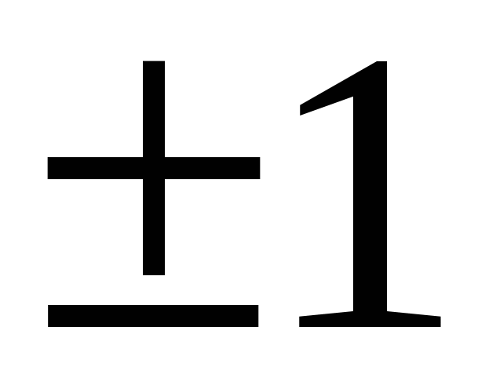. В этом случае, хотя само тождество и не требует проверки на идентификацию, ибо коэффициенты при переменных в тождестве известны, в проверке на идентификацию собственно структурных уравнений системы тождества участвуют.

Отметим в системе эндогенные и экзогенные переменные, отсутствующие в рассматриваемом уравнении, но присутствующие в системе. Из коэффициентов при этих переменных *в других уравнениях* составим матрицу. При этом если переменная стоит в левой части уравнения, то коэффициент надо брать с обратным знаком. *Если определитель полученной матрицы не равен нулю, а ранг не меньше, чем количество эндогенных переменных в системе без одного, то достаточное условие индетификации для данного уравнения выполнено.*

Поясним это на примере следующей структурной модели.

*y1= b12 y2 + b13 y3 + a11 x1 + a12 x2*

*y2= b21 y1 + a22 x2 + a23 x3 + a24 x4*

*y3= b31 y1 + b32 y2 +a31 x1 + a32 x2*

Проверим каждое уравнение системы на выполнение неоходимого и достаточного условия идентификации.

**В первом уравнении три** эндогенных переменных: *y1 ,y2* и *y3* (**H=3**). В нем отсутствуют экзогенные переменные *x3* и *x4*(**D=2**). Необходимое условие идентификации **D+1=H**выполнено.

Для проверки на достаточное условие составим матрицу из коэффициентов при переменных *x3* и *x4* . В первом столбце таблицы показано, что коэффициенты при экзогенных переменных *x3* и *x4* взяты из уравнений 2 и 3 системы. Во втором уравнении эти переменные присутствуют и коэффициенты при них равны *a23*  и *a24* соответственно. В третьем уравнении эти переменные отсутствуют, т.е. коэффициенты при них равны нулю. Так как вторая строка матрицы состоит из нулей, определитель матрицы равен нулю. Значит, достаточное условие не выполнено, и первое уравнение нельзя считать идентифицируемым.

Таблица 1

Матрица, составленная из коэффициентов при переменных *x3* и *x4*.

|  |  |  |
| --- | --- | --- |
| Уравнения, из которых взяты коэффициенты при переменных | Переменные | |
| *x3* | *x4* |
| 2 | *a23* | *a24* |
| 3 | *0* | *0* |

**Во втором уравнении** две эндогенные переменные: *y1* и *y2*  (**H=2**). В нем отсутствует экзогенная переменная *x1* (**D=1**). Необходимое условие идентификации **D+1=H**выполнено.

Для проверки на достаточное условие составим матрицу из коэффициентов при переменных *y3* и *x1* , которые отсутствуют во втором уравнении

Таблица 2

Матрица, составленная из коэффициентов при переменных *y3* и *x1*.

|  |  |  |
| --- | --- | --- |
| Уравнения, из которых взяты коэффициенты при переменных | Переменные | |
| *y3* | *x1* |
| 1 | *b13* | *a11* |
| 3 | *-1* | *a31* |

В третьем уравнении при переменной *y3* коэффициент равен –1, так как эта переменная стоит в левой части уравнения. Действительно, третье уравнение можно записать в виде *0= b31 y1 + b32 y2 -1 y3 +a31 x1 + a32 x2* и тогда равенство *b33* = –1 становится очевидным.

В общем случае СФМ может быть представлена в виде матрицы коэффициентов при переменных. В этом случае второе уравнение может быть задано вектором *(b31 , b32 ,-1, a31 , a32* , *0 , 0)* , а вся система одновременных уравнений будет представлена матрицей



В примерах и задачах для контрольных работ мы будем представлять СФМ в виде такой матрицы коэффициентов при переменных модели.

Определитель представленной в таблице 5.2 матрицы не равен нулю, а ранг матрицы равен 2. Значит, достаточное условие выполнено, и второе уравнение идентифицируемо.

**В третьем уравнении** три эндогенные переменные: *y1 ,y2* и *y3* (**H=3**). В нем отсутствует экзогенные переменные *x3* и *x4*(**D=2**). Необходимое условие идентификации **D+1=H**выполнено.

Для проверки на достаточное условие составим матрицу из коэффициентов при переменных *х3* и *x4* , которые отсутствуют в третьем уравнении Согласно таблице определитель матрицы равен нулю (первая строка состоит из нулей). Значит, достаточное условие не выполнено, и третье уравнение нельзя считать идентифицируемым.

Таблица 3

Матрица, составленная из коэффициентов при переменных *x3* и *x4*.

|  |  |  |
| --- | --- | --- |
| Уравнения, из которых взяты коэффициенты при переменных | Переменные | |
| *x3* | *x4* |
| 1 | *0* | *0* |
| 2 | *a23* | *a24* |

В эконометрических моделях иногда используются балансовые тождества переменных (например, вида *y3= y1 + y2 + x1*). Коэффициенты при переменных при этом не требуют оценок и уравнение не надо исследовать на идентификацию, но в проверке на идентификацию всей системы эти уравнения участвуют. Присутствующие иногда в моделях свободные и остаточные члены (*а01 , а02 , а03 ,…ε1 , ε2 , ε3 ,…*) не влияют на решение вопроса об идентификации.

**Методы оценки параметров структурной формы модели**  
  
Коэффициенты структурной модели могут быть оценены разными способами в зависимости от вида системы одновременных уравнений. Наибольшее распространение в литературе получили следующие методы оценивания коэффициентов структурной модели:

1. косвенный метод наименьших квадратов;
2. двухшаговый метод наименьших квадратов;
3. трехшаговый метод наименьших квадратов;
4. метод максимального правдоподобия с полной информацией;
5. метод максимального правдоподобия при ограниченной информации.

Рассмотрим кратко сущность каждого из этих методов.  
  
Косвенный метод наименьших квадратов (КМНК) применяется в случае точно идентифицируемой структурной модели. Процедура применения КМНК предполагает выполнение следующих этапов работы.

1. Структурная модель преобразовывается в приведенную форму модели.
2. Для каждого уравнения приведенной формы модели обычным МНК оцениваются приведенные коэффициенты .
3. Коэффициенты приведенной формы модели трансформируются в параметры структурной модели.

Если система сверхидентифицируема, то КМНК не используется, ибо он не дает однозначных оценок для параметров структурной модели. В этом случае могут использоваться разные методы оценивания, среди которых наиболее распространенным и простым является двухшаговый метод наименьших квадратов (ДМНК).

Рассмотрим КМНК на примере следующей идентифицируемой модели, содержащей две эндогенные и две экзогенные переменные:

y1= b12 y2 + a11 x1 + ε1  (5.8)

y2= b21 y1 + a22 x2 + ε2

Для построения модели мы располагаем информацией, представленной в таблице

Таблица. - Фактические данные для построения модели

|  |  |  |  |  |
| --- | --- | --- | --- | --- |
| n | у1 | у2 | х1 | х2 |
| 1 | 33,0 | 37,1 | 3 | 11 |
| 2 | 45,9 | 49,3 | 7 | 16 |
| 3 | 42,2 | 41,6 | 7 | 9 |
| 4 | 51,4 | 45,9 | 10 | 9 |
| 5 | 49,0 | 37,4 | 10 | 1 |
| 6 | 49,3 | 52,3 | 8 | 16 |
| Сумма | 270,8 | 263,6 | 45 | 62 |
| Средн.знач. | 45,133 | 43,930 | 7,500 | 10,333 |

Структурную модель преобразуем в приведенную форму модели.

y1= d11 x1 + d12 x2 + u1

y2= d21 x1 + d22 x2 + u2

u1 и u1 – случайные ошибки.

Для каждого уравнения приведенной формы при расчете коэффициентов d можно применить МНК.

Для упрощения расчетов можно работать с отклонениями от средних уровней ***y****=*y-ycp и ***x****=*x-xcp (ycp и xcp –средние значения). Преобразованные таким образом данные таблицы 5.4 сведены в таблицу 5.5. Здесь же показаны промежуточные расчеты, необходимые для определения коэффициентов dik. Переменные, означающие отклонение от средних значений изображаются далее жирным шрифтом и курсивом.

Для нахождения коэффициентов d1k первого приведенного уравнения можно использовать следующую систему нормальных уравнений:

Σ ***y1 x1***= d11 Σ ***x12***+ d12 Σ ***x1 x2***

Σ ***y1 x2***= d11 Σ ***x1 x2*** + d12 Σ ***x22***

Таблица 5.5

Преобразованные данные для построения приведенной формы модели

|  |  |  |  |  |  |  |  |  |  |  |  |
| --- | --- | --- | --- | --- | --- | --- | --- | --- | --- | --- | --- |
| n | ***у1*** | ***у2*** | ***х1*** | ***х2*** | ***у1*х1*** | ***х12*** | ***х1*х2*** | ***у1*х2*** | ***у2*х1*** | ***у2*х2*** | ***х22*** |
| 1 | -12,133 | -6,784 | -4,500 | 0,667 | 54,599 | 20,250 | -3,002 | -8,093 | 30,528 | -4,525 | 0,445 |
| 2 | 0,767 | 5,329 | -0,500 | 5,667 | -0,383 | 0,250 | -2,834 | 4,347 | -2,664 | 30,198 | 32,115 |
| 3 | -2,933 | -2,308 | -0,500 | -1,333 | 1,467 | 0,250 | 0,667 | 3,910 | 1,154 | 3,077 | 1,777 |
| 4 | 6,267 | 1,969 | 2,500 | -1,333 | 15,668 | 6,250 | -3,333 | -8,354 | 4,922 | -2,625 | 1,777 |
| 5 | 3,867 | -6,541 | 2,500 | -9,333 | 9,667 | 6,250 | -23,333 | -36,091 | -16,353 | 61,048 | 87,105 |
| 6 | 4,167 | 8,337 | 0,500 | 5,667 | 2,084 | 0,250 | 2,834 | 23,614 | 4,168 | 47,244 | 32,115 |
| Сумма | 0,002 | 0,001 | 0,000 | 0,002 | 83,102 | 33,500 | -29,001 | -20,667 | 21,755 | 134,417 | 155,334 |

Подставляя рассчитанные в таблице 5.5 значения сумм, получим

83,102= 33,5d11  - 29,001d12

-20,667= -29,001d11 + 155,334d12

Решение этих уравнений дает значения **d11 = 2,822 и d12 = 0,394**. Первое уравнение приведенной формы модели примет вид

***y1***= **2,822 *x1***+ **0,394** ***x2***+ u1

Для нахождения коэффициентов d**2k** второго приведенного уравнения можно использовать следующую систему нормальных уравнений:

Σ ***y2 x1***= d21 Σ ***x12***+ d22 Σ ***x1 x2***

Σ ***y2 x2***= d21 Σ ***x1 x2*** + d22 Σ ***x22***

Подставляя рассчитанные в таблице 5.5 значения сумм, получим

21,755 = 33,5d21  - 29,001d22

134,417= -29,001d21 + 155,334d22

Решение этих уравнений дает значения d**21 =1,668 и d22 =1,177**. Второе уравнение приведенной формы модели примет вид

***y2***= **1,668 *x1*** + **1,177** ***x2***+ u2

Для перехода от приведенной формы к структурной форме модели найдем ***x2***из второго уравнения приведенной формы модели

***x2*** = (***y2*** - 1,668 ***x1***) / 1,177

Подставим это выражение в первое уравнение приведенной модели, найдем структурное уравнение

***y1***= **2,822 *x1***+ **0,394** (***y2*** - **1,668** ***x1***) / 1,177 =

= **2,822 *x1***+  **0,335 *y2*** - **0,558**  ***x1*** = **0,335 *y2*** + **2,264** ***x1***

Таким образом, **b12 = 0,335; a11 = 2,264.**

Найдем ***x1***из первого уравнения приведенной формы модели

***x1***= (***y1*** - **0,394** ***x2***) / **2,822**

Подставим это выражение во второе уравнение приведенной модели, найдем структурное уравнение

***y2***= **1,177 *x2***+ **1,668** (***y1*** - **0,394** ***x2***) / **2,822** =

= **1,177 *x2***+ **0,591** ***y1*** - **0,233** ***x2*****= 0,591 *y1*** + **0,944** ***x2***

Таким образом, **b21 = 0,591; a22 = 0,944.**

Свободные члены структурной формы находим из уравнений

А01= y1,cp - b12 y2,cp - a11 x1,cp =

45,133 – 0,335 * 43,93 –2,264* 7,5 **= 13,436**

А02= y2,cp - b21 y1,cp - a22 x2,cp =

43,93 – 0,591* 45,133 - 0,944 * 10,333**= 7,502**

Окончательный вид структурной модели

y1= a01+ b12 y2 + a11 x1 + ε1= **13,436 + 0,335**  y2  + **2,264** x1 + ε1

y2= a02+ b21 y1 + a22 x2 + ε2= **7,502 +**  **0,591** y1  + **0,944** x2  + ε2

Основная идея ДМНК – на основе приведенной формы модели получить для сверхидентифицируемого уравнения теоретические значения эндогенных переменных, содержащихся в правой части уравнения.  
  
Далее, подставив их вместо фактических значений, можно применить обычный МНК к структурной форме сверхидентифицируемого уравнения. Метод получил название двухшагового МНК, ибо дважды используется МНК: на первом шаге при определении приведенной формы модели и нахождении на ее основе оценок теоретических значений эндогенной переменной 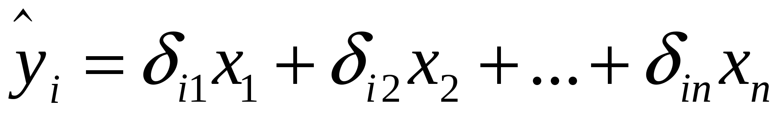 и на втором шаге применительно к структурному сверхидентифицируемому уравнению при определении структурных коэффициентов модели по данным теоретических (расчетных) значений эндогенных переменных.  
  
Сверхидентифицируемая структурная модель может быть двух типов:

1. все уравнения системы сверхидентифицируемы;
2. система содержит наряду со сверхидентифицируемыми точно идентифицируемые уравнения.

Если все уравнения системы сверхидентифицируемые, то для оценки структурных коэффициентов каждого уравнения используется ДМНК. Если в системе есть точно идентифицируемые уравнения, то структурные коэффициенты по ним находятся из системы приведенных уравнений.  
  
**Пример.** Изучается модель вида:

 (13.17)

где  – валовой национальный доход (ВНД),  – ВНД предшествующего года,  – личное потребление,  – конечный спрос (помимо личного потребления),  – случайные составляющие. Информация за 9 лет о приростах всех показателей дана в таблице:

|  |  |  |  |  |
| --- | --- | --- | --- | --- |
| Год |  |  |  |  |
| 1 | -6,8 | 46,7 | 3,1 | 7,4 |
| 2 | 22,4 | 3,1 | 22,8 | 30,4 |
| 3 | -17,3 | 22,8 | 7,8 | 1,3 |
| 4 | 12,0 | 7,8 | 21,4 | 8,7 |
| 5 | 5,9 | 21,4 | 17,8 | 25,8 |
| 6 | 44,7 | 17,8 | 37,2 | 8,6 |
| 7 | 23,1 | 37,2 | 35,7 | 30,0 |
| 8 | 51,2 | 35,7 | 46,6 | 31,4 |
| 9 | 32,3 | 46,6 | 56,0 | 39,1 |

Требуется:

* 1. Повести идентификацию модели .
  2. Рассчитать параметры 1-го уравнения структурной модели .

**Решение**

Анализ условия. Данная модель содержит две эндогенные переменны  и  и две предопределенные переменные: экзогенную  и лаговую .

Идентификация модели. Второе уравнение данной системы точно идентифицировано, так как .

Первое уравнение сверхидентифицировано, так как  (содержится одна экзогенная переменная , переменная  не рассматривается как эндогенная, так как она участвует в уравнении не самостоятельно, а вместе с экзогенной переменной ) и имеем неравенство **.**

**Вывод:** система сверхидентифицирована**.**

1. Для определения параметров системы используем ДМНК.



Используя обычный МНК, оценим параметры второго уравнения:

|  |  |
| --- | --- |
|  | *Коэффициенты* |
| Y-пересечение, | 8,635559033 |
|  | 0,338413301 |
|  | 0,201989715 |

Таким образом, уравнение имеет вид: .

**Шаг 1**. На основе системы приведенных уравнений по точно идентифицированному второму уравнению определим теоретические значения эндогенной переменной .

**Для этого в полученное уравнение**  подставим значения  и :

|  |  |  |  |  |  |  |  |  |  |
| --- | --- | --- | --- | --- | --- | --- | --- | --- | --- |
| *Cтеор* | 15,77 | 16,84 | 7,386 | 14,27 | 14,95 | 27,36 | 23,97 | 33,17 | 28,98 |

**Шаг 2.** По сверхидентифицированному уравнению структурной формы модели заменяем фактические значения переменной  на теоретические  и рассчитываем новую переменную :

|  |  |  |
| --- | --- | --- |
|  | *Cтеор* | *Z=D+Cтеор* |
| -6,8 | 15,77 | 8,967268277 |
| 22,4 | 16,84 | 39,24218508 |
| -17,3 | 7,386 | -9,913625567 |
| 12 | 14,27 | 26,27203842 |
| 5,9 | 14,95 | 20,85477741 |
| 44,7 | 27,36 | 72,0580505 |
| 23,1 | 23,97 | 47,06692367 |
| 51,2 | 33,17 | 84,37335285 |
| 32,3 | 28,98 | 61,27902936 |

Находим параметры уравнения  МНК:

|  |  |  |
| --- | --- | --- |
|  | *Коэффициенты* | *t-статистика* |
| a1 | 7,687772758 | 1,607597188 |
| b1 | 0,51173628 | 5,184469903 |

Таким образом, первое уравнение структурной модели имеет вид: .

|  |
| --- |
| *F* |
| 26,87873 |
| *Регрессионная статистика* | |  |
| Множественный R | | 0,890719189 |
| R-квадрат | | 0,793380673 |
| Нормированный R-квадрат | | 0,763863627 |
| Стандартная ошибка | | 8,547445398 |
| Наблюдения | | 9 |

Неидентифицируемую систему уравнений можно привести к идентифицируемой, например, такими способами:

1. путем добавления экзогенных переменных;
2. путем задания соотношения между структурными коэффициентами.

Косвенный и двухшаговый методы наименьших квадратов подробно описаны в литературе и рассматриваются как традиционные методы оценки коэффициентов структурной модели. Эти методы достаточно легко реализуемы.   
  
Метод максимального правдоподобия рассматривается как наиболее общий метод оценивания, результаты которого при нормальном распределении признаков совпадают с МНК. Однако при большом числе уравнений системы этот метод приводит к достаточно сложным вычислительным процедурам. Поэтому в качестве модификации используется метод максимального правдоподобия при ограниченной информации (метод наименьшего дисперсионного отношения), разработанный в 1949 г. Т.Андерсоном и Н.Рубиным.  
  
В отличие от метода максимального правдоподобия в данном методе сняты ограничения на параметры, связанные с функционированием системы в целом. Это делает решение более простым, но трудоемкость вычислений остается достаточно высокой. Несмотря на его значительную популярность, к середине 60-х годов он был практически вытеснен двухшаговым методом наименьших квадратов (ДМНК) в связи с гораздо большей простотой последнего.  
  
Дальнейшим развитием ДМНК является трехшаговый МНК (ТМНК), предложенный в 1962 г. А.Зельнером и Г.Тейлом. Этот метод оценивания пригоден для всех видов уравнений структурной модели. Однако при некоторых ограничениях на параметры более эффективным оказывается ДМНК.

Дополнительная литература:

[А.И. Орлов Эконометрикам. Учебник. М:Издательство «Экзамен», 2002]

[Елисеева И.И. Системы эконометрических уравнений]